МУНИЦИПАЛЬНОЕ ОБРАЗОВАНИЕ ПЕЧЕНГСКИЙ РАЙОН МУРМАНСКОЙ ОБЛАСТИ
МУНИЦИПАЛЬНОЕ ОБЩЕОБРАЗОВАТЕЛЬНОЕ УЧРЕЖДЕНИЕ СРЕДНЯЯ ОБЩЕОБРАЗОВАТЕЛЬНАЯ ШКОЛА № 2 п.НИКЕЛЬ

ОПИСАНИЕ СИСМЕМЫ РАБОТЫ ПО ТЕМЕ

( ОБОБЩЕНИЕ ОПЫТА):
« ПРИМЕНЕНИЕ ИГРОВОГО И СОРЕВНОВАТЕЛЬНОГО МЕТОДОВ, КАК ОДИН ИЗ СПОСОБОВ ОБУЧЕНИЯ НА УРОКАХ ФИЗИЧЕСКОЙ КУЛЬТУРЫ»

УЧИТЕЛЬ ФИЗИЧЕСКОЙ КУЛЬТУРЫ

МОУ СОШ № 2 ПОСЕЛКА НИКЕЛЬ

ИЛЬИНСКИЙ ИГОРЬ СЕРГЕЕВИЧ

поселок Никель 2008 г.

СОДЕРЖАНИЕ

ВВЕДЕНИЕ ОБОСНОВАНИЕ АКТУАЛЬНОСТИ ПРОБЛЕМЫ ……... 3

ПОСТАНОВКА ЦЕЛИ И ОПРЕДЕЛЕНИЕ ЗАДАЧ, ВЫДВИЖЕНИЕ ГИПОТЕЗЫ В СИСТЕМЕ РАБОТЫ ………………………………………… 4

ОСОБЕННОСТИ ЗАДАЧ УРОКОВ, ПРИМЕНЯЕМЫХ В ИГРОВОЙ И
СОРЕВНОВАТЕЛЬНОЙ ФОРМЕ …………………………………………… 2

ИГРОВОЙ МЕТОД ……………………………………………………………..3

СОРЕВНОВАТЕЛЬНЫЙ МЕТОД ……………………………………………. 5

ПРИНЦИПЫ ИСПОЛЬЗОВАНИЯ СЛОВА И СРЕДСТВ НАГЛЯДНОГО ВОЗБУЖДЕНИЯ В ПРОЦЕССЕ ФИЗИЧЕСКОГО
ВОСПИТАНИЯ ПРИ ИГРОВОМ И СОРЕВНОВАТЕЛЬНОМ МЕТОДЕ …...7

ПРИНЦИП ИСПОЛЬЗОВАНИЯ СЛОВА ……………………………………..7

ПРИНЦИП НАГЛЯДНОСТИ …………………………………………………10

ПОДВИЖНЫЕ ИГРЫ ……………………………………………………………

ВЫВОДЫ ……………………………………………………………………….11

РЕЗУЛЬТАТЫ АНКЕТИРОВАНИЯ ………………………………………….12

ПРИЛОЖЕНИЯ :
КОМПЛЕКСЫ ПОДВИЖНЫХ ИГР………………………………………….

КОНСПЕКТЫ УРОКОВ ……………………………………………………

ФОТО С УРОКОВ …………………………………………………………..

ИСПОЛЬЗУЕМАЯ ЛИТЕРАТУРА ……………………………………………13

ИГРОВОЙ И СОРЕВНОВАТЕЛЬНЫЙ МЕТОДЫ, КАК ОДНА ИЗ ФОРМ ОБУЧЕНИЯ С ПРИМЕНЕНИЕМ ЭЛЕМЕНТОВ ПОДВИЖНЫХ ИГР НА УРОКАХ ФИЗИЧЕСКОЙ КУЛЬТУРЫ

ВВЕДЕНИЕ

ОБОСНОВАНИЕ АКТУАЛЬНОСТИ ПРОБЛЕМЫ
Методы игры в учебном процессе применяют строго целенаправленно, с учетом конкретных задач каждого отдельного урока, его содержания, в тесной взаимосвязи со всем изучаемым на уроках учебным материалом. Важно подбирать наиболее эффективные методы и методические приемы в организации игровой деятельности учеников, принимая во внимание уровень их физической подготовленности, функциональные особенности организма, а так же условия, в которых урок проводится. Учащихся надо учить играть: практически показывать им наиболее целесообразные и экономные игровые приемы, наиболее выгодные тактические действия, применяемые в различных игровых ситуациях. В ходе каждого учебного занятия, в котором применяют игровой или соревновательный методы учащимся надо разъяснять значение применяемых методов для укрепления здоровья, для овладения учебным материалом по физической культуре для улучшения подготовки к учению, к практической деятельности. Игровой и спортивные методы, используемые в учебное время, должны эффективно содействовать нормальному росту, развитию и укреплению важнейших функций и систем организма учащихся с учетом возраста. Особое значение приобретает выдвижение гипотезы, что достаточное наличие четких правил и правильное применение игрового и спортивного метода при проведении уроков, исключают произвольное толкование обязанностей и действий учащихся при проведении уроков с применением таких методов. Точные правила упорядочивают взаимодействие играющих в учебном процессе, устраняют случаи излишнего возбуждения, благоприятно влияют на проявление положительных эмоций. Особенностью методики уроков с применением игрового и соревновательного метода состоит в первую очередь в том, что между играми ( различного вида упражнений ) и другими упражнениями, включенными в урок, должна быть обеспечена тесная организационно-методическая преемственность и взаимосвязь. Надо правильно выбрать место упражнений в игровой или соревновательной форме среди других упражнений и учитывать возможную ее длительность.
ПОСТАНОВКА ЦЕЛИ И ОПРЕДЕЛЕНИЕ ЗАДАЧ, ВЫДВИЖЕНИЕ ГИПОТЕЗЫ В СИСТЕМЕ РАБОТЫ
Необходимой предпосылкой сознательного отношения к деятельности является соответствующая ее мотивация. Мотивы, побуждающие заниматься физическими упражнениями, разнообразны. Нередко эти мотивы, с педагогической точки зрения, случайны или малосущественны.
Специалист физического воспитания призван раскрыть занимающимся подлинный смысл физкультурной деятельности и, опираясь на первоначальные мотивы, умело подвести воспитанников к пониманию общественной сущности физической культуры, ее значения как средства гармонического развития, укрепления здоровья, подготовки к творческому труду и военной обороне. Вместе с осмыслением сущности физкультурной деятельности развивается и устойчивый интерес к ней.
Ну где еще школьник почувствует себя раскрепощенным, свободным и независимым от постоянной «терании предметников», как только не на соревнованиях в системе урока физической культуры. Никто на тебя не кричит, все по правилам игры, можно себя показать. Какой ты сильный , быстрый , ловкий. Действительно нигде так не раскрывается ребенок как в игре. На уроках где применяю игровой и соревновательный методы ребенок, кроме удовлетворения личных интересов, сам не подозревая, развивает свои физические и моральные качества, учиться дружить сопереживать, идти на помощь без оглядки, учиться побеждать и проигрывать. Необходимо только правильно его настроить.
Воспитание физического развития, самореализации двигательной активности является одной из самых главных задач по обеспечению гармонического развития. Поэтому в данной работе можно поставить
ЦЕЛЬ:
определить место в учебном уроке, где используется соревновательный и игровой методы, хочу чтобы методы используемые на уроках привлекли
внимание учащихся для самостоятельного занятия физической культурой и посещение секций во вне урочное время.
ОБЪЕКТОМ данного исследования становиться процесс физического развития с применением определенных методов работы на уроке с учащимися.
А ПРЕДМЕТОМ ИССЛЕДОВАНИЯ методы – соревновательный и игровой, которые в свою очередь развивают двигательный процесс общего развития школьника.
ЗАДАЧИ
- Комплексно проанализировать аспекты применения игрового и соревновательного метода в учебном процессе и формирование двигательных навыков на уроках.
- Осуществить подбор подвижных игр для учащихся начальной и средней ступени обучения и применения элементов подвижных игр на уроках.
Таким образом можно выдвинуть ГИПОТЕЗУ данного исследования – методы применяемые на уроках : соревновательный и игровой способствуют активизации физической деятельности школьников как на уроках, так и во вне урочное время, поэтому нельзя мешать ребенку двигаться и развиваться физически, кто много играет (занимается спортом) лучше движется процесс общего развития, формирования понятий (они лучше учатся), чем у пассивных.
Так в книге М.Г.Крамера «Урок после урока» рассказывается о перестройке работы по физическому воспитанию в общеобразовательной школе, книга является хорошим помощником для учителя физического воспитания для того, чтобы повысить двигательную активность детей и подростков с помощью комплексов упражнений, подвижных игр в школе и дома.
Книга Бальсевич В.К., Запорожанов В.А. «Физическая активность человека» привлекает внимание к насущным проблемам развития массовой физической культуры, ее внедрение в повседневную жизнь. Анализируя противоречия в сфере оздоровительного, общеразвивающего спорта и спорта высших достижений, автор предлагает пути и средства солвершенства системы физического развития, обосновывает новые подходы к организации физической подготовки.
Методическое пособие в помощь преподавателю автора-составителя М.В.Видякина «Внеклассные мероприятия по физической культуре в средней школе» делится опытом работы по организации и проведению массовых внеклассных мероприятий, таких как проведение спартакиады школьников, подвижных игр для начальной, средней ступени обучения.

ОСОБЕННОСТИ ЗАДАЧ УРОКОВ, ИСПОЛЬЗУЕМЫХ В ИГРОВОМ И СОРЕВНОВАТЕЛЬНОМ МЕТОДЕ
Двигательным действиям обучают и при проведении уроков с использованием игрового и спортивного метода при этом решают различные конкретные задачи. В большинстве случаев они сводятся к следующим:
1) обеспечить «начальную школу движений», т. е. Научить управлять относительно простыми движениями в основных звеньях двигательного аппарата, создав тем самым исходную базу для более сложных форм двигательной деятельности;
2) обучить действиям, которые будут использоваться как «подводящие» упражнения либо как средства избирательного воздействия на развитие отдельных физических качеств, способностей;
3) сформировать и довести до необходимой степени совершенства основные двигательные умения и навыки, необходимые в повседневной жизни, в трудовой, спортивной и других сферах деятельности.
В зависимости от характера этих задач и особенностей изучаемых двигательных действий процесс обучения приобретает ряд особенностей, которые зависят также от специфики проявляемых в них физических качеств и необходимого уровня их проявления.

ИГРОВОЙ МЕТОД
Значение игры как многообразного общественного явления, вообще говоря, выходит далеко за сферу физического воспитания и даже воспитания в целом.
Возникнув на ранних этапах истории и развиваясь вместе со всей культурой общества, игра служила и служит удовлетворению различных потребностей—в самопознании и внешнем контактировании, духовном и физическом развитии, отдыхе и развлечении и т. д. Однако одна из главнейших функций игры—педагогическая: игра издавна является одним из основных средств и методов воспитания в широком смысле слова.
Понятие игрового метода в сфере воспитания отражает методические особенности игры, т. е. то, что отличает ее в методическом отношении от других методов воспитания. Игровой метод в физическом воспитании характеризуют в целом следующие черты:
«сюжетная» организация. Деятельность играющих организуется в соответствии с образным или условным «сюжетом», в котором предусматривается достижение определенной цели в условиях постоянного и в значительной мере случайного изменения ситуаций. Игровой сюжет либо непосредственно заимствуется из окружающей действительности с образным отражением тех или иных прикладных действий и жизненных отношений, либо специально создается, исходя из потребностей физического воспитания, как условная схема взаимодействия играющих, что особенно характерно для современных спортивных игр.
Разнообразие способов достижения цели и, как правило, комплексный характер деятельности. Возможность достижения игровой цели обычно не связана с каким-либо одним способом действий. Почти всегда существуют различные пути выигрыша, допускаемые правилами игры, которые лимитируют лишь общую линию поведения, но не предопределяют жестко конкретные действия. Игровая деятельность в процессе физического воспитания имеет, как правило, комплексный характер, т. е. включает в себя различные двигательные действия.
Широкая самостоятельность действий занимающихся, высокие требования к их инициативе, находчивости, ловкости. Игровой метод предоставляет играющим простор для творческого решения двигательных задач, причем постоянное и внезапное изменение ситуаций по ходу игры обязывает решать эти задачи в кратчайшие сроки и с полной мобилизацией двигательных способностей.
Моделирование напряженных межличностных и межгрупповых отношений, повышенная эмоциональность. В большинстве игр воспроизводятся активные межличностные и межгрупповые отношения, которые строятся как по типу сотрудничества (между игроками одной команды), так и по типу соперничества
(между противниками в парных и командных играх), когда сталкиваются противоположные интересы, возникают и разрешаются игровые «конфликты». Это создает высокий эмоциональный накал и содействует яркому выявлению этических качеств личности.
Вероятностное программирование действий и ограниченные возможности точного дозирования нагрузки. Игровой метод не позволяет вполне строго предусмотреть заранее как состав действий, так и степень их
влияния на занимающихся. Возможность достижения игровой цели различными способами, постоянное и внезапное изменение игровых ситуаций, динамичность и высокая эмоциональность взаимодействий — все это исключает возможность жестко программировать содержание упражнений и точно регулировать нагрузку по величине и направленности. Педагогическое управление имеет здесь более сложные и косвенные формы, чем в методах строго регламентированного упражнения.
Игровой метод в силу всех присущих ему особенностей используется в процессе физического воспитания не столько для начального обучения движениям или избирательного воздействия на отдельные способности, сколько для комплексного совершенствования двигательной деятельности в усложненных условиях.

СОРЕВНОВАТЕЛЬНЫЙ МЕТОД
Соревнование, подобно игре, относится к числу широко распространенных общественных явлений. Оно имеет существенное значение как способ организации и стимулирования деятельности в самых различных сферах жизни — в производственной деятельности, в искусстве, в спорте и т. д. Естественно, что конкретный смысл соревнований при этом различен.
Соревновательный метод в процессе физического воспитания используется как в относительно элементарных формах, так и в развернутой форме.
Основная определяющая черта соревновательного метода — сопоставление сил в условиях упорядоченного соперничества, борьбы за первенство или возможно высокое достижение. Отсюда вытекают и все другие особенности этого метода.
Фактор соперничества в процессе состязаний, а также условия их организации и проведения создают особый эмоциональный и физиологический
«фон», который усиливает воздействие физических упражнений и может способствовать максимальному проявлению функциональных возможностей организма.
Во время состязаний, особенно значимых в личном и общественном отношениях, в большей мере, чем в игре, выражены моменты психической напряженности. Здесь постоянно действует фактор противодействия, противоборства, столкновения противоположно направленных интересов.
Соревновательный метод характеризуется также унификацией предмета состязания, порядка борьбы за победу и способов оценки достижения.
Невозможно сравнивать силы, если нет общего эталона для сравнения и если не упорядочен сам процесс сопоставления. В спорте же унификация закрепляется едиными правилами состязания, которые во многих случаях приобрели уже значение международных норм состязания. Вместе с тем унификация в соревновательном методе не регламентирует деятельность соревнующихся во всех деталях. Характер этой деятельности определяется в решающей мере логикой борьбы за первенство, победу или возможно высокое достижение. Можно сказать, что соревновательный метод занимает как бы промежуточное положение между игровым методом и методами строго регламентированного упражнения.
Соревновательный метод применяется при решении разнообразных педагогических задач — воспитании физических, волевых и моральных качеств, совершенствовании умений, навыков и способности рационально использовать их в усложненных условиях. Сравнительно с другими методами физического воспитания он позволяет предъявить наиболее высокие требования к функциональным возможностям организма и тем
способствовать их наибольшему развитию. Исключительно велико значение соревновательного метода и в воспитании морально-волевых качеств: целеустремленности, инициативности, решительности, настойчивости, способности преодолевать трудности, самообладания, самоотверженности и др.
ПРИНЦИПЫ ИСПОЛЬЗОВАНИЯ СЛОВА И СРЕДСТВ НАГЛЯДНОГО ВОЗДЕЙСТВИЯ В ПРОЦЕССЕ ФИЗИЧЕСКОГО ВОСПИТАНИЯ ПРИ ИГРОВОМ И СОРЕВНОВАТЕЛЬНОМ МЕТОДЕ.
Слово и организованная «чувственная информация» (направленная демонстрация реальных явлений или их образных отображений) составляют основу общепедагогических методов обучения и воспитания. Они широко используются и в процессе физического воспитания как в традиционных общепедагогических, так и в особых формах.

ПРИНЦИП ИСПОЛЬЗОВАНИЯ СЛОВА
Практически все основные стороны деятельности педагога в процессе физического воспитания связаны с использованием слова: посредством слова сообщают знания, активизируют и углубляют восприятия, ставят задания, формируют отношение к ним, руководят их выполнением, анализируют и оценивают результаты, направляют поведение воспитуемых. Слово играет необходимую роль в осмыслении, самооценке и саморегуляции действий воспитуемыми. В зависимости от этих многообразных функций слова пользуются теми или иными методами его применения.
Общепедагогические методы приобретают в физическом воспитании, как правило, более лаконичную форму, чему в немалой степени способствует специальная гимнастическая и спортивная терминология. Непосредственно в процесс занятий физическими упражнениями включаются преимущественно те словесные методы, которые позволяют сохранять высокую моторную плотность занятий и органически связывать слово с движением. К ним относятся, в частности:
Инструктирование - точное, емкое словесное объяснение задания, техники изучаемых действий или тренировочных упражнений, правил их выполнения и т. д. Это один из основных методов, применяемых на различных этапах физического воспитания.
Сопроводительные пояснения - лаконичные комментарии и замечания, которыми сопровождают демонстрацию наглядных пособий и натуральных объектов или пользуются по ходу выполнения упражнений занимающимися с целью направить и углубить восприятие, исправить или подчеркнуть те или иные стороны движений.
Указания и команды - специфические формы речевого воздействия, отличающиеся особой лаконичностью и повелительным наклонением. Они принадлежат к числу основных способов оперативного управления деятельностью занимающихся. Указания используются и с целью предварительного инструктирования, постановки и уточнения заданий.
Словесные оценки - общепринятые или специальные категории речевого одобрения либо неодобрения. Наряду со своим основным назначением - быть мерой достигнутых успехов - они могут играть и роль одного из способов текущей коррекции действий: оценивая действия занимающихся по ходу выполнения заданий, преподаватель тем самым сообщает, согласуются ли они с намеченным образцом, и соответственно направляет дальнейшие усилия.
Словесные отчеты и взаиморазъяснения - устная информация, которую дают занимающиеся по требованию преподавателя или по собственной инициативе, стараясь по возможности точно и кратко сформулировать свои представления о полученном задании либо о выполненном упражнении. Для преподавателя это один из основных источников информации об эффективности педагогического процесса. Вместе с тем эти методы имеют существенное значение как способ организации и углубления восприятии, представлений и понятий, складывающихся в процессе физического воспитания, а также как один из способов самооценки и самоконтроля.
«Самопроговаривание», самоприказы и другие основанные на внутренней речи методы самообучения и самовоспитания. Метод «самопроговаривания» часто заключается в описании с помощью внутренней речи общей картины предстоящих двигательных действий либо отдельных сторон их. Так, готовясь выполнить комбинацию гимнастических или игровых упражнений, преднамеренно воссоздают эту комбинацию несколько раз в мыслях, называя ее элементы и выражая словами характер усилий. Благодаря органической связи слова и мышечно- двигательных ощущений и представлений внутренняя речь не только воспроизводит идеальную картину предстоящих действий, но и может воссоздать в той или иной мере кинестетический образ движений (идеомоторные явления).
Методы использования слова в целях самообучения и самовоспитания не исчерпываются указанными. К ним можно отнести различные формы самостоятельного обдумывания, разбора, анализа и т. д.

ПРИНЦИП ОБЕСПЕЧЕНИЯ НАГЛЯДНОСТИ
«Наглядность» в физическом воспитании понимается широко: как опора на свидетельства всех органов чувств, благодаря которым достигается контакт с действительностью. Обеспечивая наглядность в таком широком смысле, применяют целый комплекс методов, основанных на прямом либо опосредованном восприятии изучаемых упражнений, их отдельных сторон, характеристик, условий выполнения и т. д. Эти методы можно условно подразделить по преимущественному назначению на следующие группы и подгруппы.
Методы натуральной и опосредствованной демонстрации. К ним относится прежде всего методически организованный показ самих упражнений. Для формирования предварительных представлений о двигательных действиях, правилах и условиях их выполнения, равно как для уточнения и углубления представлений, полученных путем непосредственных восприятии, широко пользуются вспомогательными средствами демонстрации. Методы такой опосредствованной демонстрации становятся все более разнообразными по мере совершенствования аппаратурно-технической базы физического воспитания. Они детализируются применительно к следующим видам опосредствованной демонстрации:
Демонстрация наглядных пособий типа рисунков, схем, фотографий, контурограмм и т. п., где воссоздаются отдельные фазы двигательных действий, те или иные характеристики движений и условия их выполнения.
Предметно-модельная и макетная демонстрация - демонстрация, например, элементов техники физических упражнений с помощью муляжей-моделей человеческого тела или металлических моделей системы «тело гимнаста - снаряд»; демонстрация тактических комбинаций и ситуаций, возникающих при выполнении физических упражнений, на макете игровой площадки, слаломной трассы и т. д.
Кино- и видеомагнитофонная демонстрация. Одно из важнейших достоинств этого вида демонстрации состоит в возможности воссоздавать движения в динамике, в том числе в замедленном темпе, и вместе с тем выделять для анализа отдельные фазы.
Избирательно-сенсорная демонстрация. Воссоздание отдельных параметров движений (временных и пространственно-временных) с помощью аппаратурных устройств, позволяющих воспринять зрительно или на слух эти параметры.
Методы направленного «прочувствования» движений. Хорошо известно, что чрезвычайно важную роль в управлении движениями играют проприорецепторы самого двигательного аппарата (мышечно-двигательный, или кинестетический, анализатор). Мышечные ощущения, поначалу мало определенные, уточняются в процессе освоения двигательных действий и занимают, в конечном счете, ведущее место в общем комплексе ощущений, составляющих сенсомоторную основу двигательных навыков.
Методы ориентирования. Это введение в обстановку действия предметных или символических ориентиров, которые указывают направление, амплитуду и форму траектории движений, точку приложения усилий. Тем самым они делают более предметными внешние проявления усилий.
Методы лидирования и текущего сенсорного программирования. Смысл ее в том, чтобы использовать по ходу упражнения некоторый внешний фактор, который бы стимулировал и направлял выполняющего упражнение, облегчая ему решение двигательной задачи в том или ином отношении.
Методы «срочной информации». Идея срочной информации предусматривает экстренное получение выполняющим физические упражнения объективных сведений о ходе движений с целью коррекции их или сохранения заданных параметров.
двигательные умения и навыки
Обучая в процессе физического воспитания, преследуют образовательные задачи, которые состоят в том, чтобы сформировать и довести до определенной степени совершенства необходимые двигательные умения, навыки и связанные с ними знания. При этом основным предметом обучения являются рациональные двигательные действия, включающие систему взаимосвязанных движений.
Особенности двигательных действий и закономерности формирования двигательных умений и навыков во многом предопределяют дидактические особенности физического воспитания.
ПОДВИЖНЫЕ ИГРЫ
В подвижных играх, в отличие от других видов игр, большое место занимают бег, прыжки, метания и другие двигательные действия.От участников требуется проявление инициативы, творчества. Взаимодействия в коллективных играх оговорены правилами, исключающими применение недоступных (неэтичных) приемов, нетактичных действий по отношению друг к другу.
Подвижные игры и развлечения могут быть индивидуальными и коллективными. В первом случае ребенок занимается самостоятельно: играет в мяч, прыгает через скакалку, крутит обруч, играет в «классики», катается на самокате. Во втором случае в игре участвуют двое и больше человек, и таким играм присущи элементы соревнования, где каждый борется не только за себя, но и за свою команду, но это требует взаимопонимания и взаимопомощи.
При подборе игр надо учитывать возраст детей, сложность и подвижность игр. По сложности игры делят: на некомандные, полукомандные и командные. Некомандные игры - самые простые: в них каждый стремится проявить все свои способности в силе, ловкости, быстроте, сообразительности. В полукомандных играх дети не только стремятся добиться результата для себя, но и помогают другим в трудном положении и вступают в сотрудничество. В командных играх дети соревнуются группами, где результат зависит не только от личных качеств, но и умения взаимодействовать, подчиняясь коллективным интересам.
По условиям и правилам игры делят на два вида:
1) с относительно четко установленными правилами, не допускающими произвольные изменения размеров площадки, количества игроков, инвентаря;
2) самые же произвольные действия допускаются в свободных или вольных, творческих, ролевых играх. В них дети сами намечают цель игры, сюжет, отдельные роли, которые разыгрывают, и устанавливают лишь самые общие правила.
По степени подвижности двигательной деятельности, напряженности физической и эмоциональной нагрузки игры делятся на три категории: большой, средней и малой подвижности. Игры на морозе проходят при высокой подвижности - с бегом, прыжками, метаниями. Во время прогулок, походов проводят игры обычно средней интенсивности. Игры на переменах, между приготовлением домашних заданий обычно малоинтенсивны.
Очень важно учитывать в играх не только интенсивность, но и направленность. Игры требуют проявления всех важнейших качеств - быстроты реакции, быстроты движений, силы и выносливости, ловкости, координации движений, точности, умения сохранять равновесие в различных положениях.
Все игры развивают внимательность, наблюдательность, сообразительность, самостоятельность, способность к умственному, волевому и физическому напряжению, решительности и смелости.
Большую роль в командных играх играют водящие и капитаны. Они организуют совместные действия всех, следят за дисциплиной и порядком, настраивают товарищей на активную борьбу с соперником, в трудную минуту поддерживают боевой дух и сплачивают команду. Это большая школа будущих руководителей.
Чтобы проводить подвижные игры эмоционально, интересно, надо иметь хорошую игротеку.

ВЫВОДЫ
В уроках, где применяются игровые и спортивные методы, следует всячески избегать шаблонов. Необходимость разнообразить содержание и методику уроков обусловлена постоянным усложнением задач, динамикой сдвигов, происходящих в организме занимающихся, изменчивостью внешних условий. Нужно вовлекать занимающихся в учебную деятельность всех в равной мере, но в то же время с учетом индивидуальных особенностей. Только так можно достичь однородного для всех хода учебно-воспитательного процесса в течение длительного времени и тем самым избежать их отсева или появления отстающих.
На уроках следует ставить совершенно конкретные задачи и лучше так, чтобы их можно было решить именно на данном занятии. Решение общих задач учебно-воспитательного процесса достигается выполнением системы частных, конкретных задач. Достигнуть цели можно при условии успешного завершения каждого из уроков и органической преемственности их.

РЕЗУЛЬТАТЫ АНКЕТИРОВАНИЯ СРЕДИ УЧАЩИХСЯ
- Один из вопросов «Нравиться ли учащимся урок физкультуры в который включены элементы игрового и спортивного метода ?» ( опрошено 100 респондентов ).
85%

10% 5%

- К каким урокам физкультуры вы проявляете наибольший интерес ?
( опрошено 100 респондентов )

72%

3% 8% 5% 12%

ПРИЛОЖЕНИЯ
Комплексы подвижных игр для учащихся начальной школы
Комплекс 1
I. По команде «Марш» надо добежать до стойки с флажком, обежать флажок и бежать обратно. Расстояние до флажка 15 м. Прибежав, передать эстафетную палочку правой рукой в правую руку следующему игроку. Самому пройти с правой стороны строя и встать в затылок строя. Когда последний игрок передаст вам палочку, вы поднимаете руку вверх и кричите: «Есть!»
Команда, закончившая бег первой, получает «очко».
II. У флажка стоит стул. По команде «Марш!» надо добежать
до стула, сесть на него и прокричать: «Стакан, лимон вышел вон!» Добежать до своей команды, передать эстафетную палочку следующему игроку, самому идти в затылок строя.
Команда, закончившая эстафету первой и не нарушившая условия со стулом, получает «очко».
III. У флажка на стуле лежит волейбольный мяч. У вас в руках второй мяч вместо эстафетной палочки. Ваша задача - по команде «Марш!» добежать до стула, поменять мячи и бежать к своей команде. Мяч передать следующему игроку, самому идти в затылок строя.
Если вы уронили мяч со стула, надо его поднять, положить на место, а потом продолжать бег. Если вы во время бега уронили мяч или во время передачи, мяч надо поднять и закончить бег. Передавать мяч только из рук в руки и за чертой.
Команда, закончившая бег первой и без нарушений, получает «очко».
IV. Метание малого мяча в цель.
В 8 метрах от линии старта стоит вертикальная мишень -рамка 1 х 1м с сеткой-ловушкой сзади. У каждого игрока по три мячика. Вначале кидает одна команда по очереди, потом другая. Бросок выполнять одной рукой «от плеча». Девочки кидают на два метра ближе. Побеждает команда, у которой в ловушке окажется больше мячей.
V. Бег по серпантину (с изменением направления).
От линии старта до флажка по прямой расставлены кегли -8 штук. По команде «Марш!» надо обежать кегли одну слева, другую справа. Бежать до последней кегли и так же двигаться обратно.
Если вы уронили кеглю, ее надо поставить на место.
Побеждает команда, первой закончившая бег.
VI. На линии флажка (10 м) стоят в ряд 6 кеглей на расстоянии 30 см друг от друга.
Задача: катая по очереди три волейбольных мяча каждый, сбить наибольшее количество кеглей.
Правила: мяч только катать; сбитой считается только одна кегля, которую ударил мяч. Пред каждым броском все кегли устанавливать на свое место.
Побеждает команда, сбившая большее количество кеглей.
VII. Передача мяча над головой.
Команды стоят в затылок по одному, у направляющих мяч(волейбольный) в руках. По команде «Начали!» все поднимают вверх руки и направляющий передает над головой мяч сзади стоящему, тот следующему и так до замыкающего. Он, получив мяч, бежит вперед команды, становится впереди направляющего спиной к нему и передает мяч сзади стоящему и т. д. до тех пор, пока первый в строю снова не окажется на своем месте. Он поднимает мяч вверх и кричит: «Есть!»
Правила: если во время передачи мяч уронили, мяч поднимает тот, кто уронил. Перекидывать мяч нельзя. Пользоваться посторонней помощью нельзя.
Выигрывает «очко» команда, первой закончившая передачу.
VIII. Акробаты.
Команды стоят в затылок. От линии старта до поворотного лажка лежат маты, в длину. Эстафета парами: первый по команде «Марш!» ложится поперек мата, выполняет перекат (сбоку на бок) на 720 и делает «мост» из положения лежа на спине, второй подлезает под «мост» и делает перекат на 720°, теперь первый подлезает под «мост» и т. д. Всего выполняется 4 «моста». Закончив акробатику, оба обегают флажок и по полу бегут к своей команде и т. д.
Побеждает команда, первой закончившая выступления
Комплекс 2

I. Бег на скорость до флажка и обратно (15 м). По команде «Марш!» первые в командах бегут к своему поворотному флажку, обегают его и бегут к своей команде, передают эстафету, сами становятся в затылок команде и т. д.
Правила: за линию старта не заступать, эстафету не терять, передавать правой рукой в правую руку партнера. Пробегать мимо строя с правой стороны.
Побеждает команда, закончившая бег первой и сделавшая меньше ошибок.
П. Бег по синусоиде с заменой мячей.
От линии старта до стула у флажка поставлено по прямой 8 кеглей. На стуле лежит волейбольный мяч, второй у направляющего в руках.
Задача; бежать по синусоиде по команде «Марш!», заменить мяч, вернуться бегом по синусоиде, передать мяч очередному, самому встать в затылок своей команде.
Правила: не заступать за линию старта, не ронять мячи, не ронять кегли. Уронил - подними.
«Очко» получает команда, первая вправившаяся с заданием.
III. Меткие стрелки.
На расстоянии 10 м от старта установлены в ряд 6 кеглей через 10 см друг от друга. У каждого игрока по 3 теннисных мяча. «Стреляют» поочередно, вначале одна команда, потом другая. Девочки «стреляют» с 8 метров.
Правила: броски только «от плеча», попадание с отскока не считается, бросок с заступом не считается и не перебрасывается. Сбитой считается кегля только от прямого попадания.
Задача - кто больше собьет кеглей.
IV. Передача мяча между ног.
Команды стоят в колонну по одному, ноги шире плеч. Волейбольный мяч в руках у капитана-направляющего. По команде «Начали!» капитан катит мяч между ног своей команды, стоя спиной к команде, замыкающему. Он ловит мяч и бежит в голову своей команды, становится спиной к команде и катит мяч замыкающему и т. д.
Правила: разрешается игрокам подталкивать мяч руками. Нельзя бить мяч ногой, при потере мяча (выскочил из коридора за ноги) поймать его и продолжать катить с места потери.
Побеждает команда, первая выполнившая задание.
V. Тоннель.
И. п. команды: в колонну по одному, ноги шире плеч. Стоят на матах в длину 6 м.
Задача: по команде «Начали!» замыкающий лезет в тоннель (между ног команды), пролезает и становится спиной к команде. Очередной может не дожидаться, когда предыдущий вылезет из тоннеля, а сразу же лезет сам и т. д.
Побеждает команда, первой достигшая флажка (взялся рукой).
VI. Акробаты.
И. п. команды: в колонну по одному.
От старта до флажка маты в длину - 8 м. По команде «Марш!» первый ложится на мат поперек и выполняет перекат на 720° (дальше маты расчерчены поперек мелом через 0,5 м на клетки), делает «мост» из положения лежа на спине в своей «клетке». Очередной не ждет, сразу ложится на мат и катится до «моста», подлезает и в своей «клетке» делает «мост». Остальные игроки не ждут, катятся друг за другом, подлезают и делают «мосты» в своих «клетках». Когда все стоят на «мостах», первый «мост» начинает пролезать под «мосты», за ним все остальные по очереди. Вылез и бежит на место построения.
Кто проворней - получает «очко».
VII. Равновесие.
И. п. команды: то же (см. п. VI).
На дистанции (15 м) две перевернутые гимнастические скамейки. В руках у капитана книга - вместо эстафеты. По команде «Начали!» первый до скамейки может бежать, по скамейке идти медленно, держа равновесие, руки в стороны, книга на голове. Сойдя со скамейки, обежать флажок и бегом вернуться к команде, передать книгу следующему.
Штрафуются оступания, потеря книги.
Побеждает команда, быстрее выполнившая задание.
VIII. Дружные кузнечики.
И.п.: то же (см. п. VI). - По команде «Марш!» все кладут руки на плечи впереди стоящего и на правой ноге прыгают вперед до флажков (10 м). Обогнув флажок, прыгают назад на левой ноге.
Правила: нельзя менять ноги, становиться на две ноги, расцепляться.
Побеждает команда, сделавшая меньше ошибок.
Команды построились. Судья объявляет результаты.

Комплексы подвижных игр для учащихся 5-7 классов
Комплекс 1
I. «Челночный» бег 4 х 15 м.
И. п.: команды у стартовых линий в одну колонну; впереди капитан.
Оборудование: 4 поворотных флажка на стойках, один на стартовой линии, второй в 15 м, 2 эстафетные палочки.
Задача: выполнить «челночный» бег 4 х 15 м с передачей эстафеты (эстафетной палочки).
Штраф: потеря палочки, сшибание флажка.
Побеждает быстрейшая команда.
П. Баскетбол.
И. п.: тоже (см. п. Г).
Оборудование: 2 баскетбольных мяча, 20 кеглей, баскетбольный щит.
Задача: ведение баскетбольного мяча по серпантину (кегли через 2 м) до баскетбольного щита (20 м), бросок в кольцо любым способом, возвращение к команде с ведением мяча по серпантину от первой кегли, передача эстафеты - мяча партнеру любым способом.
Штраф: двойное ведение, сбивание кегли, ранняя передача.
Выигрывает набравший меньше штрафных «очков».
III. Ходули.
И. п.: то же (см. п. I).
Оборудование: 2 пары ходуль (40 см), поворотный флажок.
Задача: на ходулях пройти до флажка (10 м) и обратно.
Штраф: падение, раньше закончил дистанцию.
«Очко» получает команда, раньше закончившая дистанцию и меньше получившая штрафов.
IV. Коллективная скакалка.
И. п.: 8 человек в колонну по одному, двое вращают длинную скакалку (10 м).
Задача: поочередно забегать под скакалку и прыгать. Сколь-о человек будут прыгать, столько «очков» получает команда.
Штраф: запутался, выбыл.
Побеждает команда, набравшая большее количество «очков» за три попытки.
V. Тачка.
И. п.: в колонну по одному. Капитан стоит на руках, за ноги его держит сзади стоящий игрок.
Задача: «перекатить» «тачки» за поворотный флажок: по команде «Марш!» один идет на руках, второй идет, держа первого за ноги. За флажком второй останавливает «тачку», бежит к команде и сам становится «тачкой» и т. д.
Штраф: падение «тачки», недовоз до места.
Побеждает быстрейший и с меньшим количеством штрафов.
VI. Меткий стрелок.
И. п.: команды сидят.
Оборудование: 3 теннисных мяча, ведро, привязанное за дужку метровой веревкой.
Задача: попасть мячиком в качающееся ведро (корзину).
Выполнение: поочередно, по три мяча каждый; команды кидают по жребию.
Подсказка: ведро можно подвесить и покачивать, можно держать. Чтобы мячик не выскакивал, положить на дно поролон или вату.
Побеждает команда, больше забросившая мячей.
VII. Смена мячей.
И. п.: в колонну по одному, впереди капитан.
Оборудование: 2 набивных мяча по 2 кг, обруч.
Задача: по команде «Марш!» бежать с н/мячом к поворотному флажку (20 м), свой мяч положить в обруч, лежащий у флажка, а оттуда взять другой мяч, прибежать к команде и передать эстафету (мяч).
Выигрывает команда, быстрее справившаяся с заданием.
VIII. Вызов номеров.
И. п.: в колонну по одному. Капитан рассчитывает команду по порядку. Сам № 1 и т. д. Игрокам надо хорошо запомнить свои номера.
Задача: перед командами стоит судья. Он дает команду: «Второй» (имеется в виду номер). Вторые номера обеих команд должны выбежать из строя, обежать свой флажок и вернуться на свое место. Кто пробежал первым и четко занял свое место в строю, получает «очко».
Судья может назвать сразу два, три и т. д. номеров. Все названные должны выполнить условие игры.
Побеждает команда, набравшая больше «очков».

IX. Пушечный удар (футбол).
И. п.: команда в одну шеренгу, интервал 1-1,5 м, вторая команда на противоположной стороне площадки за поворотными флажками.
Оборудование: в центральном круге (центр зала) 5 фанерных кубиков размером 30x30x30 см. У команды 10 футбольных мячей (у каждого по одному).
Задача: ударом мяча выбить кубики из круга за 1 минуту.
Игроки второй команды подают мячи. Потом команды меняются ролями.
Выигрывает команда, больше выбившая кубиков или затратившая на это меньше времени. Время берется по секундомеру до 0,1 секунды.
Подсказка: кубик считать выбитым, если он вышел за линию больше половины.
X. Комбинированная эстафета.
И. п.: в колонну по одному.
Оборудование: гимнастическая скамейка с возвышением дальнего конца на 0,5 м; мат; сразу справа н/мяч 2 кг; чуть впереди - слева (3 м) автомобильная шина; «козел»; два мата в длину; баскетбольный мяч; баскетбольный щит (может быть переносным).
Задача: по команде «Марш!» поочередно бег до гимнастической скамейки, лечь на живот на скамейку, подтянуться вперед-вверх руками, соскок на мат, кувырок вперед, бросок н/мяча в автопокрышку (очко), опорный прыжок ноги врозь - через «козла» h = 100 см, кувырок назад, бросок в баскетбольную корзину (попадание + «очко»), бег к команде, передача эстафеты (правая ладонь по правой ладони).
Побеждает команда, набравшая большее число «очков».
Разъяснение: команда I, закончившая эстафету первой, за победу получает «очко». На дистанции 6 раз ее игроки попали н\мячом в шину – 6 «очков»; в баскетбольную корзину попали 5 раз – 5 очков, всего = 12 очков.
Команда закончившая эстафету второй – 0 очков, ее игроки попали н\мячом в шину – 8 раз, в баскетбольную корзину 7 раз, всего = 15 очков.

Тема урока: "Совершенствование техники ведения и передач мяча в играх и эстафетах с элементами гимнастики"
I. Подготовительная часть урока. 10 минут.
- Построение. Сообщение задач урока. Повороты на месте. Спортивная ходьба, бег обычный, семенящий бег, с высоким подниманием бедра , прыжки с ноги на ногу, галоп левым , правым боком . Перейти на обычный шаг, восстановить дыхание. (3 минуты)
- Наклоны вперед на каждый шаг на прямых ногах с касанием руками пола; наклоны назад на каждый шаг - руки на пояс. Наклоны в стороны: шаг правой - наклон вправо, левая на носок в сторону . (2 минуты)
- Упражнения на перекладине длиной 8 метров (нестандартное оборудование): проход в висе на руках с перехватом левой, правой вперед лицом к основному направлению; проход в висе на руках с перехватом рук и поворотами вокруг своей оси (по всей длине перекладины). Упражнения выполнять поточным методом . (3 минуты)
4. .п положения упора лежа с опорой ног на нижней жерди
шведской стенки выполнить выход в стойку на руках поочередно переставляя ноги вверх по лестнице и двигая руками ближе к лестнице. Фиксировать стойку 2 секунды. Выполнять группами поточно по 8-10 человек. (2 минуты)
II. Основная часть урока. 25 минут.
Игры, направленные на совершенствование передач мяча.
А) "Мяч водящему".
Описание игры:
Водящий передает мяч по очереди каждому и получает обратно. Играют несколько команд. Выигрывает тот, кто быстрее пройдет круг (2 -3 круга). Способы передач на усмотрение преподавателя.
III. Заключительная часть урока
Проведение урока по баскетболу с образовательной направленностью по теме:"Физические качества человека"
Содержание урока.
Урок начинается с организованного входа в спортивный зал. Затем следует быстрая ходьба, медленный бег, ходьба с выпадами вперед и в стороны, передвижения приставными шагами, ходьба спиной вперед, бег с захлестыванием стопы, ходьба на носках, переменный шаг с подскоком с круговыми движениями рук назад. После этого быстро, за 5-10 секунд, учащиеся организованно разбирают баскетбольные мячи из определенных мест спортивного зала и становятся врассыпную (по точечной разметке пола).
Перед выполнением ОРУ кратко подводится итог предыдущей двигательной подготовки: "Мы подготовили к дальнейшим действиям суставы и мышцы ног и включили в работу сердце ".
- Из упора присев, кисти рук на баскетбольном мяче, лежащем на полу, поочередно отставляя ноги назад, принять положение упора лежа. Толчком обеими ногами вернуться в и.п. Выполнить 10 раз.
- Из и.п. лежа на спине, руки с баскетбольным мячом вверх, подняться в сед, достать мячом носки ног. Медленно вернуться в и.п. Выполнить 10 раз.
Прокомментировать сделанное: "Мы выполнили два упражнения на
развитие силы мышц... " (рук, ног, брюшного пресса).
- Из и.п. о.с. подбросить мяч вверх и, хлопнув перед собой в ладоши, поймать. То же, но выполнить второй хлопок за спиной и т.д.
- Из и.п. стоя ноги врозь, наклониться вперед, мяч в руках сзади на уровне коленей, бросить мяч вперед между коленями и поймать. ВыполнитьЮ раз.
Делается лаконичный вывод: "Мы выполнили два упражнения и старались выполнить их ...как?" (как можно быстрее).
- Из и.п. стоя ноги врозь в наклоне вперед перекладывать мяч между ногами по восьмерке.
- То же с закрытыми глазами.
Подводится черта "Мы выполнили два упражнения на развитие координации действий с мячом ".
- Из и.п. сидя на мяче, руки на мяче сбоку, прыжки в приседе. Выполнять до небольшой усталости.
- Из и.п. лежа на спине, мяч между ступней ног. Медленно поднимать и опускать ноги. Выполнить 10-20 раз.
Опять краткий итог: "Мы выполнили два упражнения на развитие... " (выносливости).
После выполнения упражнений с мячами проводятся соревнования с акцентом на развитие одного из физических качеств.
Соревнование на развитие быстроты
Передачи мячей в парах одним из указанных способов: какая пара быстрее выполнит заданное количество передач. Упражнение выполняют после построения класса в колонну по два.
Соревнование на развитие силы
Это в упряжках на войлочных волокушах. Эту и две следующие эстафеты выполняют четыре команды. В целях безопасности гонки проводят по прямой. Вариант: перемещение волокуши с партнером (вумя учащимися.
Соревнование на развитие координационных способностей
Эстафета с броском в баскетбольное кольцо до попадания. 1спользовать разные способы броска: одной рукой после ведения мяча с места, двумя руками от груди с места.
Соревнование на развитие выносливости
(челночный бег с ведением баскетбольного мяча и перекладыванием кубиков на полу по разметке согласно схеме.
Подводя общий итог соревнования и эстафет, определить с учащимися, какое из упражнений направлено на развитие того или иного физического качества.
На следующем этапе ознакомления с физическими качествами проводится подготовительная часть урока на тренировку их развития. Для этого согласно карточке-заданию учащиеся по распоряжению учителя устанавливают и раскладывают соответствующее оборудование и инвентарь Учащимся предлагается самостоятельно выполнять упражнения, условия которых даны в карточке-задании.
Эти упражнения распределены в зависимости от их направленности на развитие преимущественно того или иного физического качества (силы, быстроты, гибкости, ловкости) и должны удовлетворять требованиям количественного и качественного критериев.
В карточке-задании приведены 16 упражнений, по 4 на развитие одного из физических качеств. Выполнив упражнение правильно, учащийся берет из ящика кубик соответствующего цвета и складывает их один за другими на линии построения.
Задача подготовительной части урока: правильно, заданное количество раз выполнить упражнение на развитие всех физических качеств
На развитие силы: прыжки толчком обеими ногами через барьеры из гимнастических скамеек и половинок обручей, подтягивание себя за веревку, сидя на полу на коврике (5-6 м); разгибание рук в упоре о гимнастические кольца на высоте 20 см от пола (упор лежа), сидя верхом на гимнастическом коне с ручками, пролезть под ним и вылезти в сед без касания пола.
На развитие выносливости: поднимание туловища с мячом в руках из положения лежа на спине, ноги закреплены; броски мяча в кольцо, подвешенное на высоте 160-180 см, двумя руками сверху, лазание по канату с грузом, освобождение от груза с опусканием его в цель (баскетбольное кольцо); подтягивание на наклонной гимнастической скамейке из положения лежа на спине.
На развитие координационных способностей: поворот на 180° из положения "мост" в упор присев (девочки); стойка на голове и руках (мальчики); повороты на доске для фиксации равновесия; броски мяча на попадание в баскетбольное кольцо, подвешенное на высоте 150 см; подъем переворотом толчком одной и махом другой (девочки выполняют толчком ногой о дополнительную опору и со страховкой).
На развитие быстроты: хлопки в ладоши, отталкиваясь ими от пола, лежа бедрами на гимнастической скамейке; прыжки на скорость со скакалкой с максимально быстрым ее вращением; безостановочные передачи поочередно двух мячей в стену с ловлей после отскока; бросив мяч в кольцо с определенного расстояния, поймать его после попадания.
По окончании урока подводим итоги, где положительно оцениваются все ученики и сообща выводится определение каждого физического качества (что такое сила, быстрота, выносливость, координационные способности).
"ШКОЛА МЯЧА" (специальные упражнения по баскетболу на развитие координационных способностей учащихся)
Чтобы развивать у юных баскетболистов координацию движений, в подготовительную часть урока необходимо систематически включать специальные упражнения. В каждом занятии рекомендуется использовать не более пяти упражнений.
- Лежа на спине, мяч за головой, бросить мяч вверх перед собой и поймать
- Переложить мяч из руки в руку вокруг туловища в обе стороны, не касаясь тела.
- Мяч в руках за спиной. Перебросить мяч через голову и поймать впереди.
- Бросить мяч одной рукой из-за спины через плечо вверх и поймать его двумя руками, одной рукой.
- Встать на одну ногу, другую поднять вперед, бросить мяч под ногу с наружной стороны вверх и поймать.
- Вести мяч одной рукой (правой или левой), ударяя о пол через 1, 2, 3 шага
- Из стойки ноги врозь наклониться вперед, бросить мяч назад -вверх, повернуться кругом, выпрямиться и поймать мяч.
- Подбросить мяч перед собой вперед-вверх, догнать его и поймать, прежде, чем он упадет на пол.
- Лежа на животе, мяч на площадке около головы, бросить мяч в сторону - назад.

- Подбросить мяч вверх, сесть на пол, встать и поймать его; подбросить мяч вверх, повернуться кругом и поймать его, подбросить мяч вверх, сесть и поймать его сидя, из седа опять подбросить мяч вверх и поймать его стоя.
- Прыгать через препятствия (например, через гимнастическую скамейку), ударяя мячом о пол или подбрасывая и ловя его.
- У занимающегося два мяча. Одним выполнять ведение, другой мяч подбрасывать вверх и ловить, не прекращая ведения.
- Бросить мяч по коридору шириной 50 или 100 см как можно дальше (если мяч выйдет за пределы коридора, бросок не засчитывается).
- Вести мяч, обводя препятствия справа и слева, кругом.
- Бросить мяч, стараясь попасть в центр круга, нарисованного на полу. Диаметр круга от 30 до 100 см. Условия выполнения упражнения различные. Так, например, надо быстрее набрать 15 очков с линий броска. Первая линия чертится на расстоянии 3 м, вторая - 4 м и третья - в 5 м от круга. С каждой линии разрешается делать 3 броска. За каждое попадание дается 1 очко.
- Покатить мяч по полу и догнать его за линией (линия в 8-10 м).
- Выполнить кувырок на мате и устремиться за мячом, подброшенным вперед-вверх партнером. Поймать мяч после ускорения и вести его, обводя препятствия справа или слева. Затем подбросить мяч вперед-вверх, перепрыгнуть через скамейку, догнать мяч и поймать его до того, как он коснется пола.
- То же, подбрасывая мяч невысоко над матом, во время его полета выполнить кувырок.
- Лежать на спине с мячом в руках. По сигналу вскочить, с разбега 3-4 м перепрыгнуть через скамейку, перелезть через гимнастическое бревно, выполнить рывок на 5-8 м, влезть на гимнастическую стенку, коснуться рукой верхней перекладины, спрыгнуть и сделать заключительный рывок к финишу.
- Подбрасывать и ловить два мяча одновременно.
ИСПОЛЬЗОВАНИЕ ПОДВИЖНЫХ ИГР ПРИ ОБУЧЕНИИ БАСКЕТБОЛУ
Подвижные игры, используемые при обучении элементам баскетбола.
Подвижные игры, используемые при обучении передвижениям:
- Различные варианты салок.
- День и ночь.
- Голова и хвост.
- Курица и ястреб.
- Следи за сигналом.
Подвижные игры, используемые при обучении ловле и передаче мяча:
- Мяч соседу.
- Передал - садись.
- 10 передач.
- Борьба за мяч.
- Гонка мячей по кругу.
- Варианты гонок мячей в колоннах.
Подвижные игры, используемые при обучении ведению мяча:
- Вызов номеров.
- Ведение мяча парами.
- Различные варианты салок с мячом.
- Ловец с мячом.
Подвижные игры, используемые при обучении броскам мяча:
- Кто больше.
- Метко в корзину.
- Мяч в стойку.
- Снайперы.
- Пятнадцать.
Подвижные игры, используемые для развития двигательных качеств
Для развития быстроты:
- Догони партнера.
- Вызов номеров.
- К своим флажкам.
- К своим капитанам.
Для развития ловкости:
- Прыгуны и ползуны.
- Лиса и гуси.
3. Попрыгунчики-воробушки.
4. Все с пола.
Для развития силы:
1. Бой петухов.
- Салки цепочкой.
- Тяни в круг.
- Выталкивание в приседе.
- Тяни на булавы.
Для развития выносливости:
1. Салка и мяч.
- Салки цепочкой.
- Переправа.
- Перемена мест.
- Поезда.
Спортивно-познавательная программа для мальчиков
в День Защитника Отечества
Цели и задачи:
- воспитание патриотизма,
- укрепление здоровья,
- воспитание правильного отношения к здоровому образу жизни.
Оборудование:
- скейтборд,
- копья,
- шест,
- канат.
Спортивно-познавательная программа для мальчиков
в День Защитника Отечества.
В конкурсе участвуют две команды мальчиков 6-7 класса. Команды заранее
придумывают себе название. Заранее подбирается музыка, на фоне которой
проходят конкурсы и поздравления. Спортивный зал соответственно оформлен.
Команды состоят из 8 человек. Для конкурса обязателен ведущий - хороший
комментатор, с громким голосом.
1 этап.
Слышится бой барабана. Ставится щиток с датой 1242 год. Звучит музыка из к/ф
"Александр Невский": "Вставайте люди русские!"
Ведущий:
На голубом и мокроватом Чудском потрескивавшем льду В шесть тысяч
семьсот пятидесятом От сотворения году, В субботу , 5 апреля,
Сырой рассветною порой Передовые рассмотрели Идущих немцев темный
строй.
Вопрос:
- О каком событии напоминает вам эта дата?
- Может быть кто-нибудь из вас знает, сколько лет было в ту пору князю А. Невскому?
(20)
2 этап.
Команды приглашают принять участие в старинной военной игре, в которой можно
проявить силу молодецкую.
Задание:
Участникам дают 2 копья и предлагают встать в очерченный круг который
обозначает льдину. По команде участники игры должны, опирался на копья,
столкнуть друг друга с льдины. Каждая команда получает столько очков,
сколько сумела столкнуть противника.
3 этап.
Показывается картина " Переход Суворова через Альпы". Вопрос:
- Кто из русских полководцев изображен на картине?
- Как называется картина?
- Покажите среди изображений русских орденов орден Суворова?
4 этап.
Наряду с пехотой и артиллерией в походе Суворова участвовали гренадеры и егеря.
Объясните, кто такие гренадеры и кто такой егерь?
5 этап.
Много выражений Суворова стали крылатыми словами. Ваша задача закончить фразу.

- Пуля дура , а
- Тяжело в учении
- Разве это гора, это
6 этап.
Форма одежды суворовского времени была не простой. Особой замысловатостью
отличались головные уборы. Задание: Правильно выбрать головные уборы
гренадеров и егерей. По ранее подготовленным изображениям.
7 этап.
Конкурс: "Переправа на плотах".
Одновременно участвуют два человека. Каждый встает на скейтборд и,
отталкиваясь шестом, переправляется на другой берег.
Участвует вся команда.
8 этап.
Бой барабанов. Табличка "1812 год". Звучит музыка из к/ф "Гусарская баллада" –
"Давным давно".
Ведущий:
Напрасно ждал Наполеон Последним счастьем упоенный Москвы,
коленопреклоненной.
Вопрос:
- О каком событии идет речь?
- Кто стоял во главе русских войск?
- Его звание?
- Как называли в то время легкую кавалерию (Гусарами.)
- Кто из русских поэтов служил в гусарском полку? (Денис Давыдов)
- Какое самое известное стихотворение о событиях 1812 года?
9 этап.
Назовите имена маршалов и генералов Великой Отечественной войны.
(Василевский, Конев, Рокоссовский, Жуков, Говоров, Малиновский, Тимошенко,
Толбухин.)
10 этап.
Конкурс" Перетягивание каната".
11 этап.
Конкурс эрудитов. Каждой команде выдается набор букв: ( К, О, С, И, Л, К, А.)
Ведущий объясняет значение слова, а команды должны быстро собрать нужное
слово. Кто быстрее составит слово, тот и победит?
- Украшение девочки в виде переплетения (КОСА)
- Умение выдержать натиск или поднять тяжесть (СИЛА)
- Древнее название лица (ЛИК)
- Напиток, употребляемый человеком (СОК)
- Предмет, на который в сказках вешали отрубленные головы (КОЛ)
- Русская игра (САЛКИ)
Жюри подводит итоги. Парад победителей. Победители совершают круг почета
под песню" Солдатушки, бравы ребятушки".
Командам вручаются призы- подарки.

Тема урока: "Совершенствование техники ведения передач мяча в играх и эстафетах с элементами гимнастики"
I. Подготовительная часть урока. 10 минут.
- Построение. Сообщение задач урока. Повороты на месте. Спортивная ходьба, бег обычный, семенящий бег, с высоким подниманием бедра , прыжки с ноги на ногу, галоп левым , правым боком . Перейти на обычный шаг, восстановить дыхание. (3 минуты)
- Наклоны вперед на каждый шаг на прямых ногах с касанием руками пола; наклоны назад на каждый шаг - руки на пояс. Наклоны в стороны: шаг правой - наклон вправо, левая на носок в сторону . (2 минуты)
- Упражнения на перекладине длиной 8 метров (нестандартное оборудование): проход в висе на руках с перехватом левой, правой вперед лицом к основному направлению; проход в висе на руках с перехватом рук и поворотами вокруг своей оси (по всей длине перекладины). Упражнения выполнять поточным методом . (3 минуты)
4. И.п. положения упора лежа с опорой ног на нижней жерди
шведской стенки выполнить выход в стойку на руках поочередно переставляя ноги вверх по лестнице и двигая руками ближе к лестнице. Фиксировать стойку 2 секунды. Выполнять группами поточно по 8-10 человек. (2 минуты)
II. Основная часть урока. 25 минут.
Игры, направленные на совершенствование передач мяча.
А) "Мяч водящему".
Описание игры:
Водящий передает мяч по очереди каждому и получает обратно. Играют несколько команд. Выигрывает тот, кто быстрее пройдет круг (2 -3 круга). Способы передач на усмотрение преподавателя.
Б) "Обгони мяч".
Описание игры:
Игроки располагаются по кругу. Мяч передается по кругу . Водящий старается
обогнать мяч. Не справился - заменить.
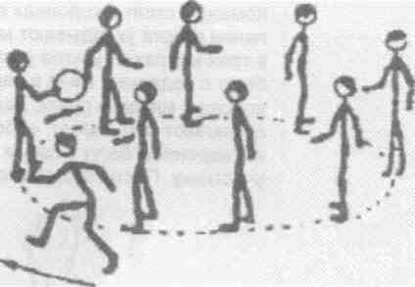
Эстафеты, направленные на
совершенствование ведения мяча.
В) "Встречный бег".
Описание задания:
И.П. - команды "А" и "В" расположены
с разных сторон площадки, которая разделена линией, спиной к центру.
Первые игроки из каждой команды начинают бег с ведением спиной вперед,
а при пересечении линии, не прекращая ведения, бегут лицом вперед к своей
команде. Добегая - передают мяч из рук в руки следующему участнику и т. д.
Г) Барьер
Описание задания
Участники игры находятся в колоннах. В середине площадки стоит скамейка
(2-3). По команде преподавателя игроки с ведением перепрыгивают через скамейку,
не прекращая ведения, добегают до края площадки, возвращаются с ведением
обратно и передают мяч следующему
участнику (варианты: туда и обратно с прыжками через скамейку).
III. Заключительная часть урока

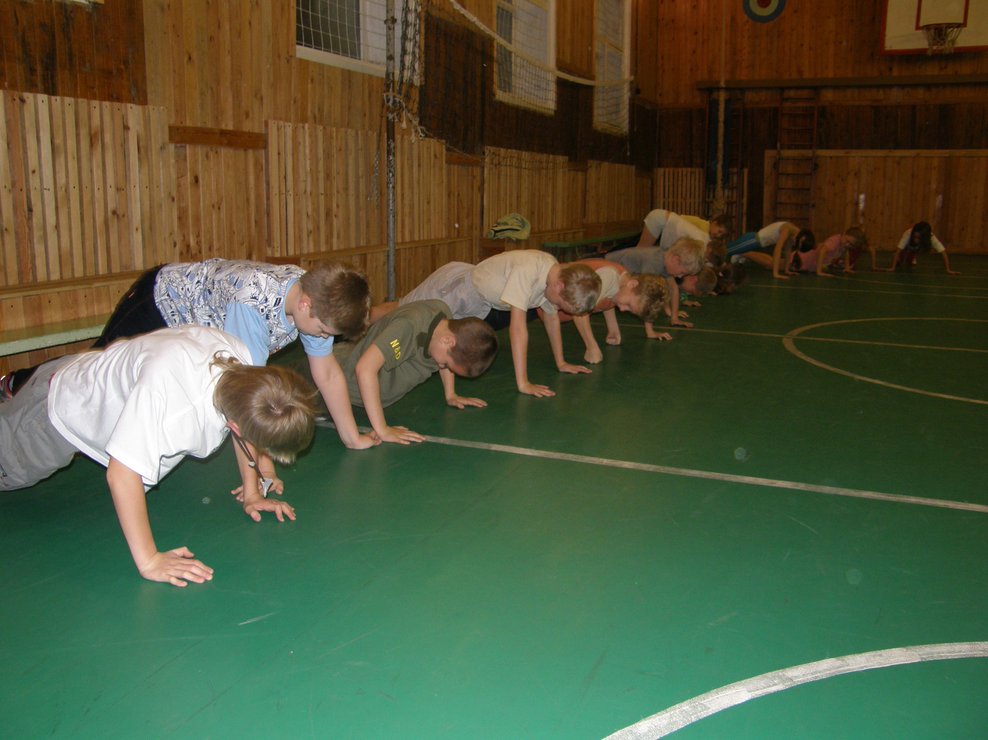
Разминка на уроке физкультуры в 8 «А» классе, октябрь 2008 г.
Подвижные игры с баскетбольным мячом в 3 «А» классе, октябрь 2008 г.

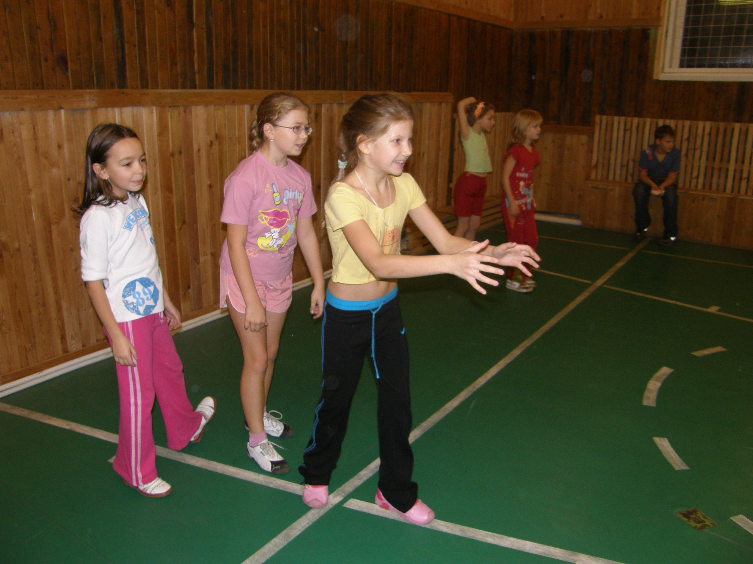

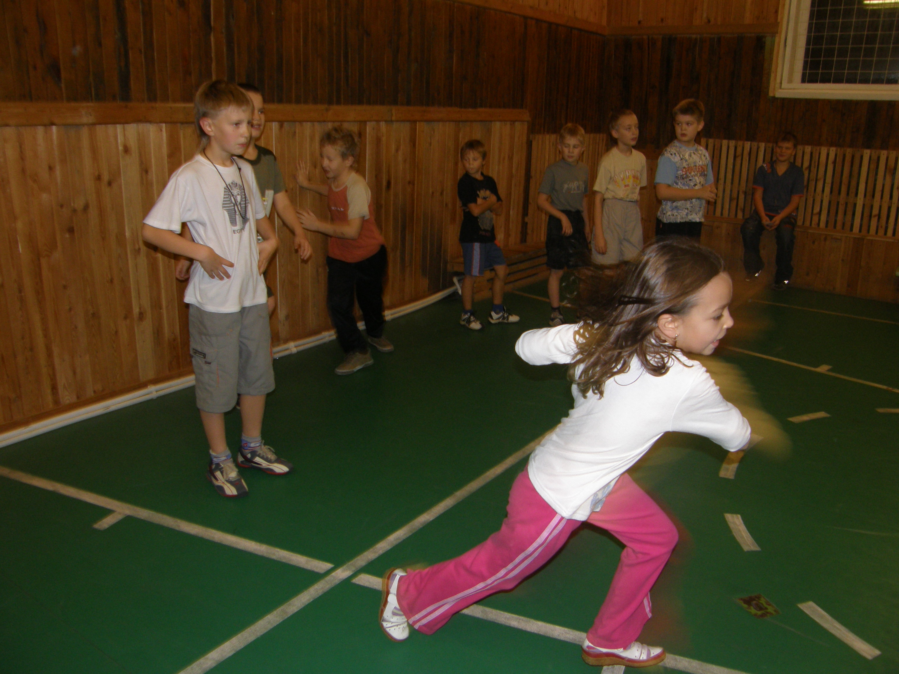
Подвижные игры на уроках с применением соревновательного метода 3 «А» класс, октябрь 2008 г.
Подвижные игры на уроке в 5 «Б» классе на изучении уроков по теме «Баскетбол», 2008 г.
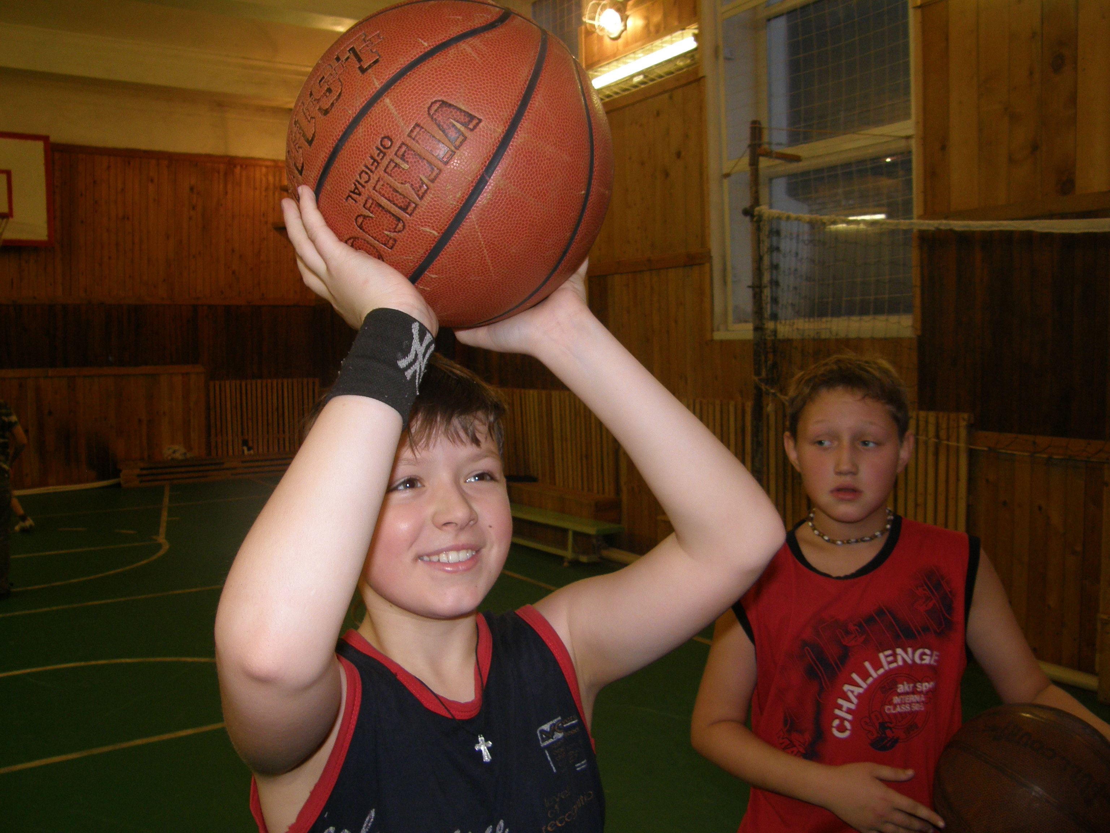

ИСПОЛЬЗУЕМАЯ ЛИТЕРАТУРА
1.Андропова М.В. Физическое развитие ребенка ( под редакцией В.И.Козлова., Д.А.Фарбер. – М. 1983
2. Бабанский Ю.К. Оптимизация учебно-воспитательного процесса. – М., Просвещение, 1982
3. Бальсевич В.К., Запорожанов В.А. Физическая активность человека. – Киев, «Здоровье», 1987.
4. Дьяченко В.К. Сотрудничество в обучении. Книга для учителя. – М., Просвещение, 1991.
5. М.В.Видякин Внеклассные мероприятия по физкультуре в средней школе. – Волгоград, 2004.
6. М.Г.Камерцер Урок после урока. – М., Физкультура и спорт, 1987.
7.В.И. Ковалько Здоровьесберегающие технологии в начальной школе. 1-4 классы. – М., «ВАКО», 2004
8. Л.И.Александров О введении в первых классах ежедневных занятий физическими упражнениями и подвижными играми. – М., АПН РСФСР , 1959

